EMPORIO NATURAL

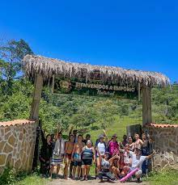
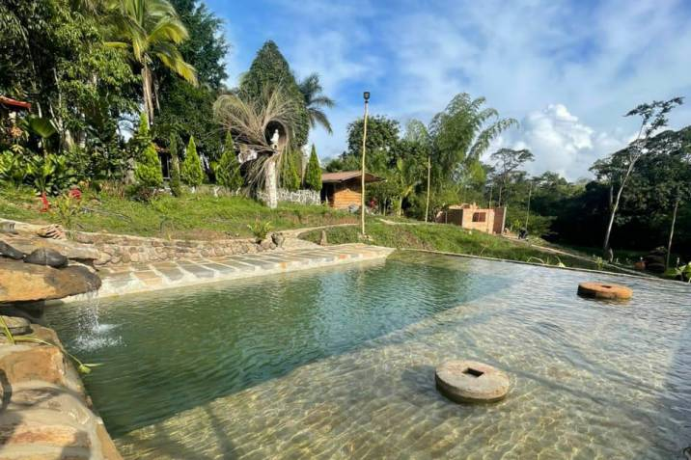
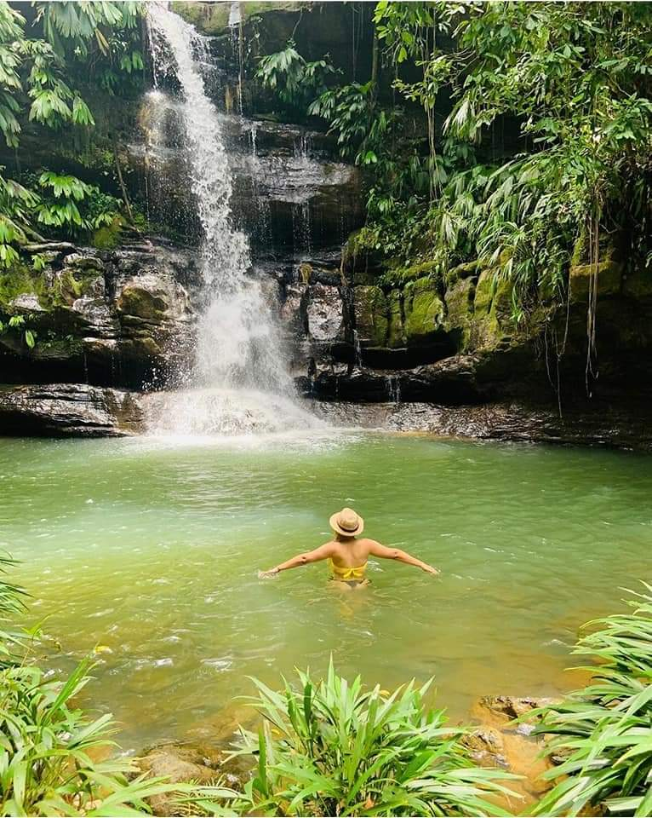

Explora la belleza natural de Santander con nuestro pasadía, comenzando en el cautivador Emporio Natural. Sumérgete en este oasis de tranquilidad, disfruta de sus paisajes únicos y siente la conexión con la naturaleza.

En el Emporio Natural, podrás relajarte en un entorno sereno, explorar sus senderos naturales y participar en actividades opcionales para maximizar tu experiencia. Reserva tu día ahora y únete a nosotros en esta aventura que destaca la serenidad del Emporio Natural en Santander. ¡Una jornada única te espera!
EL PLAN INCLUYE
- Transporte (AAA) durante el recorrido, acompañamiento de guía turístico y asistencia médica
- 1 Desayuno
- 1 Almuerzo
- Visita e ingreso a las instalaciones del emporio natural
- Disfrute de las instalaciones
- Recorrido por sus cascadas

NO INCLUYE Gastos no especificados en el programa

RECOMENDACIÓN

Llevar ropa cómoda y zapatos cerrados para el ingreso a la cascada

Tarifas por Persona
ADULTO | NIÑOS  (4 a 10 Años)* | NIÑOS  (0 a 3 Años)
$ 200.000 | $ 170.000 | $ 30.000  (Asistencia Médica)
Grupo mínimo de 5 pax

Salidas confirmadas todos los domingos
**Tarifas sujetas a disponibilidad y cambios sin previo aviso**

